Использование методического пособия «Подумай и скажи»

для развития рече-коммуникативных способностей у детей с тяжелыми множественными нарушениями развития 5-7 лет,

Булякова Наиля Аглиуллаевна,

воспитатель муниципального бюджетного дошкольного образовательного учреждения «Детский сад № 12 комбинированного вида» Ново-Савиновского района г. Казани.

Человек часто становится перед выбором. И только им может регулировать изменения в своей жизни. Всего один шаг кардинально меняет жизнь человека в положительное или отрицательное русло, поэтому очень важно уметь прогнозировать свои действия.

Вот и мне в 2014 году пришлось сделать выбор, мне посчастливилось устроиться в новый детский сад №12 в группу Лекотека для детей с тяжелыми множественными нарушениями развития (ТМНР).
Главной целью работы нашей группы является обеспечение психолого-педагогического сопровождения социализации детей с ТМНР. Они все разные, каждый из них по-своему изучает окружающий мир, приспосабливается и адаптируется к социальной реальности.
Многие воспитанники испытывают трудности во взаимодействии со сверстниками, с родителями и другими взрослыми. Не могут контролировать свое поведение, особенно при организации игр. Дети могут специально обидеть друг друга, отобрать атрибуты друг у друга. Это происходит все от неумения договариваться, неумение предвидеть, предчувствовать, неумение оречевлять свои действия и чувства, т.е. неумение предполагать последствия такого поведения. Изучая эту проблему, я наткнулась на методическое пособие «Диагностика структурно-функциональных характеристик прогнозирования у детей», которое разработано научными сотрудниками КФУ Института психологии и образования Анной Ивановной Ахметзяновой и Татьяной Васильевной Артемьевой.
В методическом пособии есть помогатор «Прогностические истории» - авторский альбом с картинками. В нем представлено 6 историй для девочек и мальчиков для изучения способности ребенка, давать прогнозы в ситуации организованной взрослым деятельности и прогнозировать дальнейшее развитие событий в свободной деятельности. Каждая ситуация отражает отношения ребенка со взрослыми и сверстниками.
Мне стало интересно, как выполнят задания дети нашей группы. Проводила диагностику индивидуально в утреннее время. В качестве диагностируемых были привлечены 15 детей: 5 девочки и 10 мальчиков.
Результаты исследования помогли выявить общий уровень развития прогнозирования у детей с ТМНР 5-7 лет в группе Лекотека: установку ребенка на взаимодействие со взрослыми и сверстниками, способы их мышления, уровень речекоммуникативной способности прогнозирования в свободной и организованной деятельности. Оказалось, что в первую очередь дети нашей группы (даже те, которые вроде бы не имели рече-коммуникативных затруднений) не могли дать ответы, прокомментировать свой выбор по материалам предложенных диагностических ситуаций.
Выявилась необходимость создания условий для развития речевого общения. Я начала активно включать «Прогностические истории» в задание по речевому развитию по темам недели. Детям предлагается составить рассказ по картинке с помощью наводящих вопросов. В конце задания детям предлагается первым - просоциальный вариант ответа, а потом и асоциальный вариант ответа для рассуждения. Детям очень понравилось сочинять истории и самим же их разрешать.
Поэтому я решила разработать альбом карточек на разные темы «Подумай и скажи», за основу был взят герой Мышонок, который пришел из рабочих тетрадей по развитию речи Елены Александровны Ульевой.
Альбом способствует формированию навыков просоциального поведения у детей, развитию регулятивной, когнитивной и рече-коммуникативной функций у детей с ТМНР старшего дошкольного возраста, совершенствованию прогностической способности детей в социальной реальности.
Предлагаю рассмотреть одну из ситуаций.
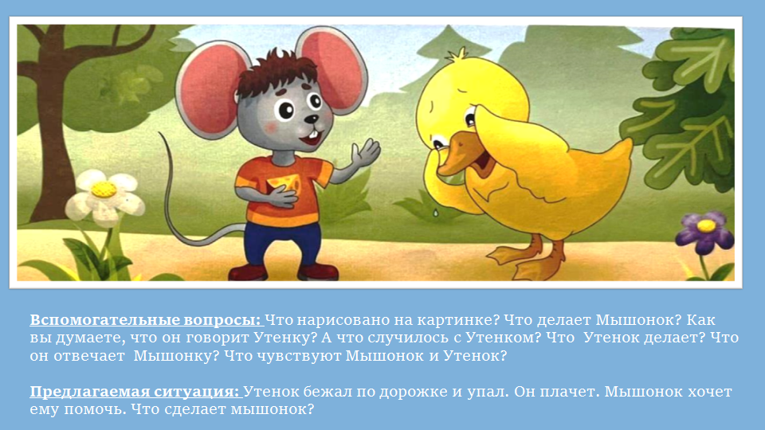
- Что нарисовано на картинке?
- Что делает Мышонок? Как вы думаете, что он говорит Утенку?
- А давайте подумаем, что же могло случиться с Утенком?
- Что делает Утенок на картинке? Что он отвечает Мышонку?
- Что чувствуют Мышонок и Утенок?
Предлагается следующая картинка для развития сюжета (истории).
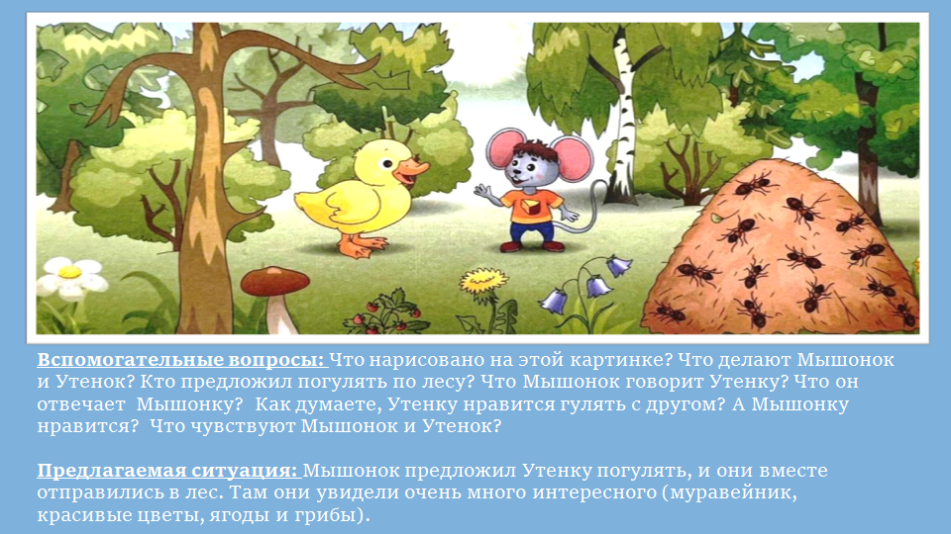
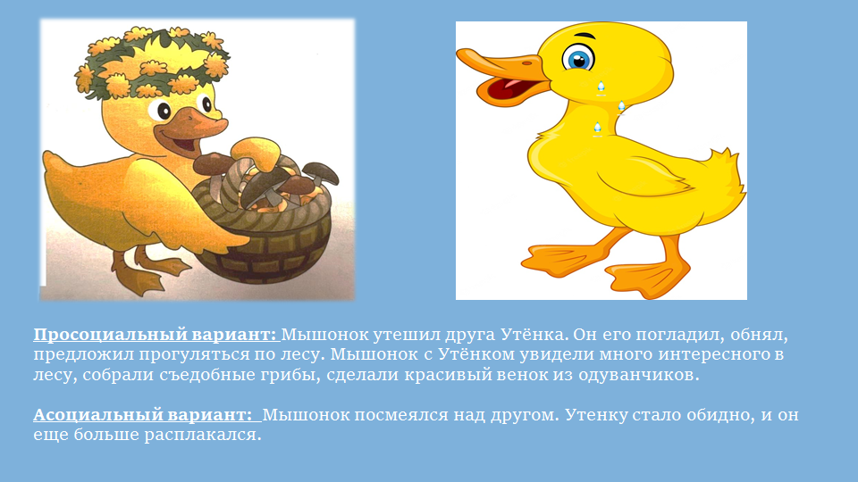
Детям задается вопрос: А как вы думаете, какое теперь настроение у Утенка? Включается пустой слайд, дается детям время высказать свои варианты ответов.
И дальше детям предлагается картинка для просоциального варианта ответа. Асоциальный вариант тоже предлагаю детям для рассуждения.
Детям с рече-коммуникативными затруднениями прочитываю предполагаемые ситуации, которые прописаны к картинкам, и сразу предлагаю два варианта ответа (просоциальный и ассоциальный) на выбор. Также для подтверждения ответа использую пиктограммы «Да», «Нет», язык жестов и индивидуально также используем коммуникативные кнопки.
Работая по выбранной методике с января 2022 года, кто-то из ребят научился отвечать на вопросы односложно, фразой из 2-3 слов. Это результат, хоть и небольшой. А есть ребята, которые научились составлять рассказы по картинкам распространёнными предложениями и вести диалогическую речь.
У детей сформировалось умение выражать свои мысли, наблюдения и эмоциональные переживания в речевых высказываниях. В рассказах детей наблюдается оптимистический настрой, дружелюбие, которые положительно влияют на социализацию детей и выстраивание межличностных отношений.
И как говорится: «Дорога жизни длинная, дел впереди много…» И пусть каждый из нас всегда старается оптимистично прогнозировать свое будущее.

